Серия 4. Исследование состояния словаря
Максимально — 100 баллов
Предметы  Мах = 40 |  |  |  |  |  |  |  |  |  |  |  | Действия  Мах = 20 |  |  | Признаки  Мах = 20
Задание 1 |  |  |  |  |  |  |  |  |  |  |  | Задание 2 |  |  | Задание 3
А |  |  | Б |  |  | В |  |  | Г
Н | С | К | Н | С | К | Н | С | К | Н | С | К | Н | С | К | Н | С | К
Антонимы  Мах = 10 |  |  |  |  |  |  |  |  |  |  |  | Синонимы  Мах = 10 |  |  | Пересказ  Мах = 50
Задание 4 |  |  |  |  |  |  |  |  |  |  |  | Задание 5 |  |  | Задание 6
Н |  |  |  | С |  |  |  | К |  |  |  | Н | С | К | Н | С | К

1. Исследование состояния номинативного словаря.
Максимально — 50 баллов
А. Предмет и его части (приложение 1)
Инструкция: Назови предмет и части, из которых он состоит.
□ чайник □ кукла □ машина
□ стул □ сапог
Оценка результатов:
2 балла правильное выполнение пробы.
1,5 балла выполнение пробы с ошибками.
1 балл название предмета и его частей присутствует лишь в импрессивной речи ребенка.
0 баллов неверное выполнение пробы или отказ от выполнения.
Б. Объяснение лексического значения слов (приложение 2)
Инструкция: Объясни, что это?
□ огород □ подоконник
□ клумба □ поезд
Оценка результатов:
2,5 балла правильное выполнение пробы.
0 баллов неверное выполнение пробы или отказ от выполнения.
В. Обобщающие понятия
Инструкция 1: послушай и назови одним словом.
□ яблоко, груша, банан □ олень, волк, барсук
□ береза, дуб, осина □ ручка, ластик, тетрадь
□ самолет, такси, автобус
Оценка результатов:
2 балла правильное выполнение пробы.
0 баллов неверное выполнение пробы или отказ от выполнения.
Инструкция 2: Назови предметы, относящиеся к:
□ мебели □ инструментам □ насекомым
□ обуви □ грибам
Оценка результатов:
2 балла правильное выполнение пробы.
0 баллов неверное выполнение пробы или отказ от выполнения.
Г. Подбор слов-предметов к словам-признакам
Инструкция: Про что могу сказать?
□ увлекательное □ хорошее
□ морозный □ звонкая
□ холодное
Оценка результатов:
2 балла правильное выполнение пробы.
0 баллов неверное выполнение пробы или отказ от выполнения.
2. Исследование предикативного словаря.
Максимально — 20 баллов
Инструкция 1: Скажи, кто как голос подает?
□ утка □ петух □ гусь
□ лошадь □ ворона
Оценка результатов:
2 балла правильное выполнение пробы.
0 баллов неверное выполнение пробы или отказ от выполнения.
Инструкция 2: Скажи, кто как передвигается?
□ лошадь □ ворона □ рыба
□ человек □ черепаха
Оценка результатов:
2 балла правильное выполнение пробы.
0 баллов неверное выполнение пробы или отказ от выполнения.
3. Исследование словаря признаков.
Максимально — 10 баллов
Инструкция: Подбери к словам-предметам слова-признаки (по 5-6 слов).
□ осень (какая?) □ друзья (какие?)
□ вечер (какой?) □ ведро (какое?)
Оценка результатов:
2,5 балла подбор не менее пяти слов-признаков.
1,5 балла подбор не менее трех слов-признаков.
0,5 балла подбор одного-двух слов-признаков.
0 баллов неверное выполнение пробы или отказ от выполнения.
4. Исследование словаря антонимов.
Максимально — 10 баллов
Инструкция: Скажи наоборот.
□ день, весна, мороз
□ большой, низкий, широкий
□ сесть, говорить, ссориться
0 расстегивать, входить, наливать
□ темно, далеко, быстро
Оценка результатов:
2 балла правильное и точное выполнение каждой из проб.
1 балл самостоятельное выполнение пробы с одной - двумя ошибками.
0 баллов неверное выполнение пробы или отказ от выполнения.
5. Исследование словаря синонимов.
Максимально — 10 баллов
Инструкция: Как сказать по-другому?
□ летчик □ шофер
□ врач □ печальный
Оценка результатов:
2,5 балла правильное и точное выполнение каждой из проб.
1,5 балла самостоятельное выполнение пробы с 1—2 ошибками.
1 балл выполнение с помощью логопеда.
0 баллов неверное выполнение пробы или отказ от выполнения.

Приложение 1.

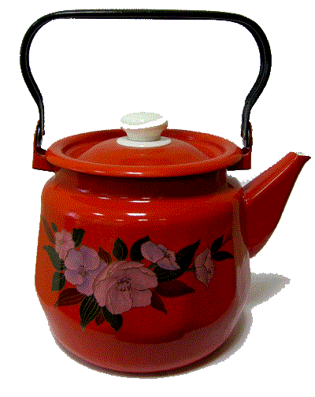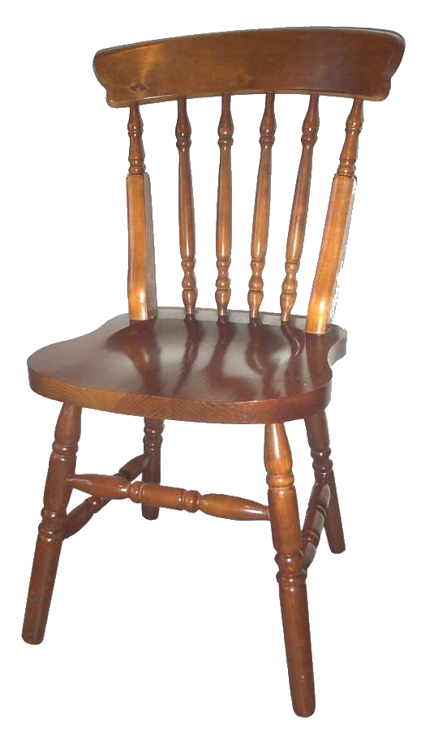

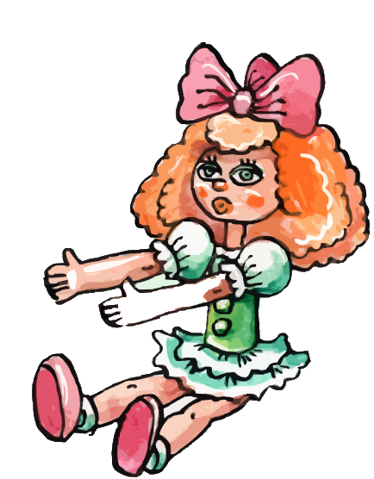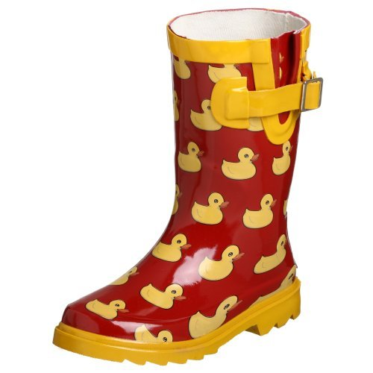

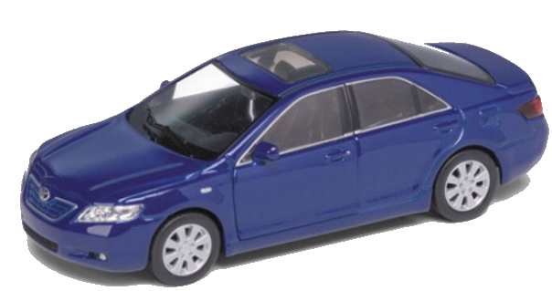
Приложение 2.

